Especificação dos Requisitos de Software

Especificação dos Requisitos do Software
Sistema de Gestão de Infra Estrutura

Autores:
Bruno Soares Romano
Jonathan Inacio Melquiades Pimenta
Leonardo Musashi Miyamoto
Marcos Soares de Castro

Belo Horizonte
<Abril de 2012>.
Aprovação
Aprovamos a Especificação dos Requisitos { Versão revisada 1.0 } do projeto Sistema de Gestão de Infra Estrutura.

<Nome do Aprovador> | <Data>
<Nome do Aprovador> | <Data>

Versões revisadas anteriores

Não aplicável.

Especificação dos Requisitos do Software
Sumário

Especificação dos Requisitos do Software 4
1 Descrição geral do produto 4
1.1 Objetivos do produto 4
1.2 Perfis de usuários do produto 4
1.3 Interfaces de usuário 5

Descrição geral do produto
Sistema de Gerenciamento de Recursos de Escolas. É um sistema de reservas de equipamentos para professores e coordenadores de diversos cursos, seja ela de uma escola ou de uma universidade. O produto realiza cadastro de variados equipamentos, para diversas reservas efetuadas pelos responsáveis. Exibe relatórios das reservas, equipamentos, salas e etc.

Objetivos do produto
O Objetivo do produto é auxiliar funcionários de uma instituição a facilitar o gerenciamento de reservas de equipamentos.

Perfis de usuários do produto
Os perfis dos usuários são Professores, Coordenadores e Diretores Acadêmicos, Infra-Estrutura, Controle Acadêmico, Recursos Humanos. Todos necessitam de conhecimento básico em informática e gerenciamento de materiais.

Interfaces de usuário
Número | Nome | Ator | Caso de uso | Descrição
 | Cadastro de Usuarios | Infra Estrutura | Cadastrar Usuario | Tela de cadastro de usuários
 | Listagem de Usuarios | Infra Estrutura | Listar Usuario | Tela de Listagem de Usuarios
 | Detalhes de Usuarios | Infra Estrutura | Detalhar Usuario | Tela de Detalhes do Usuario
 | Cadastro Equipamentos | Infra Estrutura | Cadastrar Equipamento | Tela de Cadastro de Equipamentos
 | Listar Equipamentos | Infra Estrutura | Listar Equipamento | Tela de Listagem de Equipamentos
 | Detalhes Equipamentos | Infra Estrutura | Detalhar Equipamento | Tela de Detalhes de equipamentos
 | Cadastrar Salas | Infra Estrutura | Cadastrar Salas | Tela de cadastro de Salas
 | Listar Salas | Infra Estrutura | Listar Salas | Tela de Listagem de Salas
 | Detalhes de Salas | Infra Estrutura | Detalhar Salas | Tela de detalhes de uma sala
 | Cadastro de Cursos | Infra Estrutura | Cadastrar Cursos | Tela de Cadastro de Cursos
 | Listar Cursos | Infra Estrutura | Listar Cursos | Tela de Listagem de Cursos
 | Detalhes Cursos | Infra Estrutura | Detalhar Cursos | Tela de detalhes de Cursos
 | Cadastrar Disciplinas | Infra Estrutura | Cadastrar Disciplinas | Tela de Cadastro de Disciplinas
 | Listar Disciplinas | Infra Estrutura | Listar Disciplinas | Tela de Listagem de Disciplinas
 | Detalhes Disciplinas | Infra Estrutura | Detalhar Disciplinas | Tela de Detalhes de Disciplinas
 | Relação Disciplina Professor | Infra Estrutura | Relacionar Disciplina Professor | Tela que relaciona as disciplinas aos professores
 | Lista Disciplina Professor | Infra Estrutura | Listar Disciplina Professor | Tela que lista e detalha as disciplinas com professores
 | Cadastrar Salas Professores | Infra Estrutura | Cadastrar Salas Professores | Tela que relaciona salas com professores
 | Listar Salas Professores | Infra Estrutura | Listar Salas Professores | Tela que lista e detalha as salas dos professores
 | Cadastrar Reservas | Professor | Cadastrar Reservas | Tela que cadastra reservas de professores
 | Listar Reservas | Professor | Listar Reservas | Tela que lista e detalha as reservas dos professores
 | Cadastra Reserva Eventos | Infra Estrutura | Cadastrar Reserva Eventos | Tela que cadastra as reservas feitas para eventos
 | Listar Reservas Eventos | Infra Estrutura | Listar Reservas Eventos | Tela que lista e detalha as reservas feitas para algum evento
 | Cadastrar Turma | Infra Estrutura | Cadastrar Turma | Tela que cadastra as turmas
 | Listar Turmas | Infra Estrutura | Listar Turma | Tela que lista as turmas

Requisitos específicos

Requisitos de interface externa

Interfaces de usuário

Interface de usuário <Cadastro de Cursos>

Leiaute sugerido
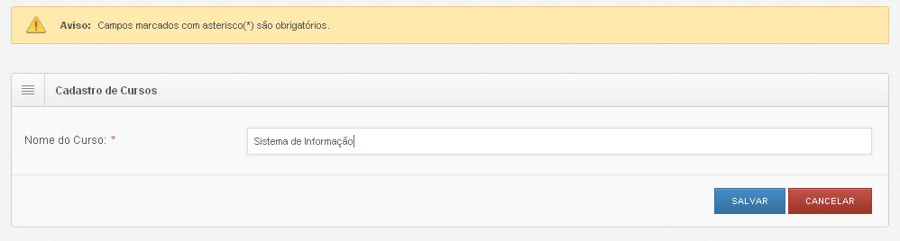

Relacionamentos com outras interfaces

Campos
Número | Nome | Descrição | Valores válidos | Formato | Tipo | Restrições
 | Nome do Curso | Nome do Curso de Uma Disciplina | Alfa Numéricos | Campo Texto | String | Sem Restrições

Comandos
Número | Nome | Ação | Restrições
 | Salvar | Salva os dados Preenchidos no Banco | Sem Restrições
 | Cancelar | Cancela o Formulário retornando valores brancos para novo preenchimento | Sem Restrições

Justificativa

Requisitos de interface externa

Interfaces de usuário

Interface de usuário <Lista Cursos >

Leiaute sugerido
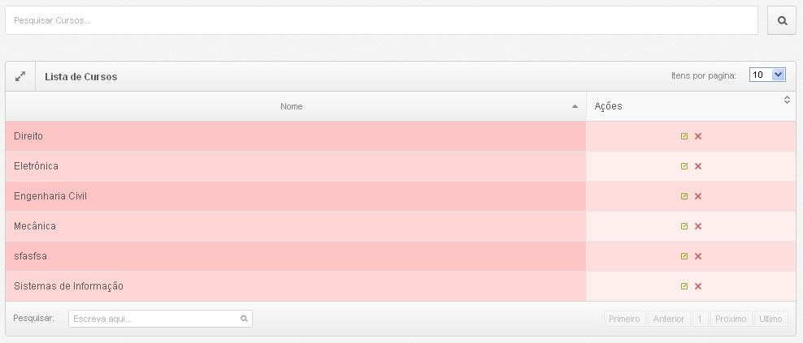

Relacionamentos com outras interfaces

Comandos
Número | Nome | Ação | Restrições
 | Editar | Edita um registro selecionado | Apenas um Registro
 | Exclui | Exclui um registro selecionado | Apenas um Registro
 | Lista | Lista o numero de elementos de acordo com o parâmetro | Até 100 Registros
 | Proximo | Avança uma pagina
 | Anterior | Antecede uma pagina
 | Ultimo | Vai para a ultima pagina
 | Primeiro | Vai para a primeira pagina

Justificativa

Requisitos de interface externa

Interfaces de usuário

Interface de usuário <Exclusão de Cursos >

Leiaute sugerido
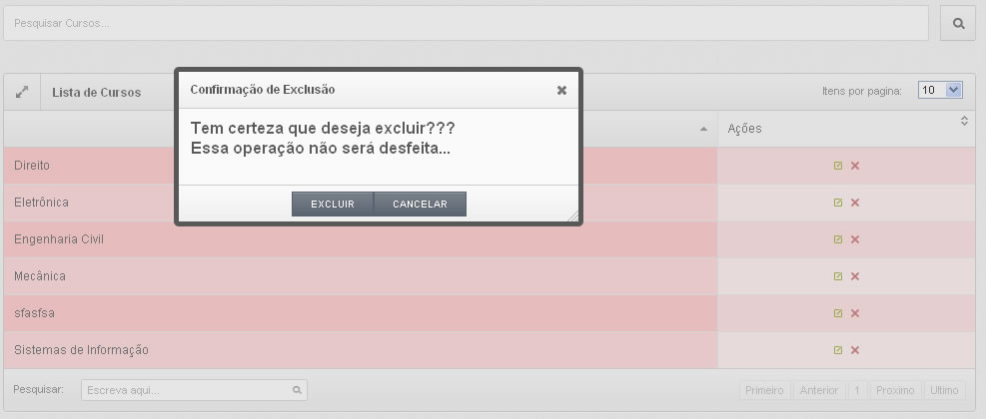

Relacionamentos com outras interfaces

Sem Campos
Número | Nome | Descrição | Valores válidos | Formato | Tipo | Restrições

Comandos
Número | Nome | Ação | Restrições
 | Excluir | Exclui o Registro Selecionado
 | Cancelar | Cancela e volta para a página anterior

Justificativa

Requisitos de interface externa

Interfaces de usuário

Interface de usuário <Pesquisa Cursos >

Leiaute sugerido

Relacionamentos com outras interfaces

Campos
Número | Nome | Descrição | Valores válidos | Formato | Tipo | Restrições
 | Pesquisa Cursos | Pesquisa um Curso com o valor informado | Alfa Numericos | String | Text

Comandos
Número | Nome | Ação | Restrições
 | Pesquisar | Pesquisa o nome do curso de acordo com o nome informado

Justificativa

Requisitos de interface externa

Interfaces de usuário

Interface de usuário <Resultado Pesquisa Cursos >

Leiaute sugerido
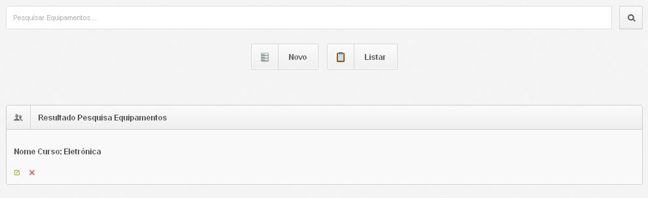

Relacionamentos com outras interfaces

Campos
Número | Nome | Descrição | Valores válidos | Formato | Tipo | Restrições
 | Curso | Nome do Curso | Alfa Numericos | String | Text

Comandos
Número | Nome | Ação | Restrições
 | Novo | Vai para tela de cadastro de novo Curso
 | Listar | Lista novamente todos os registros
 | Editar | Edita o registro selecionado
 | Excluir | Exclui o registro selecionado

Justificativa

Requisitos de interface externa

Interfaces de usuário

Interface de usuário <Cadastro e Edição de Equipamentos >

Leiaute sugerido
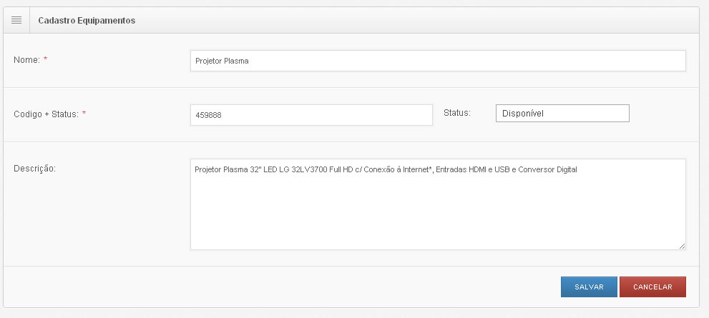

Relacionamentos com outras interfaces

Campos
Número | Nome | Descrição | Valores válidos | Formato | Tipo | Restrições
 | Nome | Nome do Equipamento | Alfa Numericos | String | Text
 | Codigo | Codigo do Equipamento | Numeros Inteiros | Inteiro | Text
 | Status | Status do Equipamento | Alfa Numericos | String | Select
 | Descrição | Descrição do equipamento | Alfa Numericos | String | Text Area

Comandos
Número | Nome | Ação | Restrições
 | Salvar | Salva todos os equipamentos | Precisa ser preenchido todos os campos
 | Cancelar | Cancela o envio do formulário

Justificativa

Requisitos de interface externa

Interfaces de usuário

Interface de usuário <Detalhes Equipamentos >

Leiaute sugerido
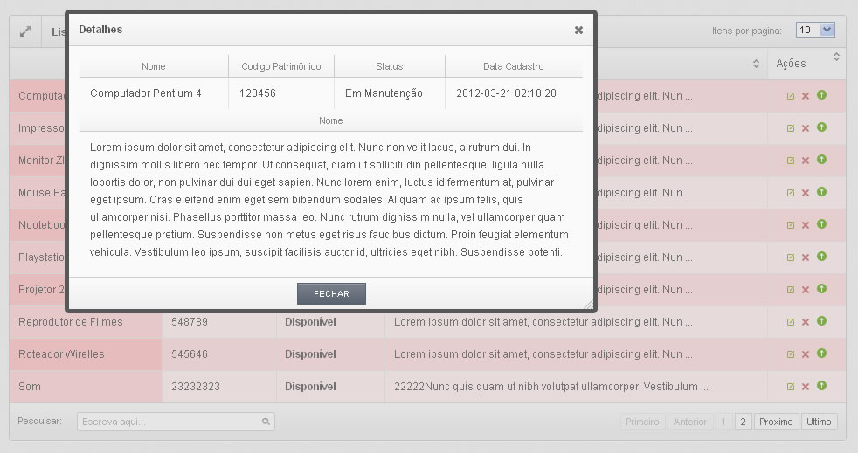

Relacionamentos com outras interfaces

Comandos
Número | Nome | Ação | Restrições
 | Fechar | Fecha o detalhe do formulário de equipamentos

Justificativa

Requisitos de interface externa

Interfaces de usuário

Interface de usuário <Listargem de Equipamentos >

Leiaute sugerido
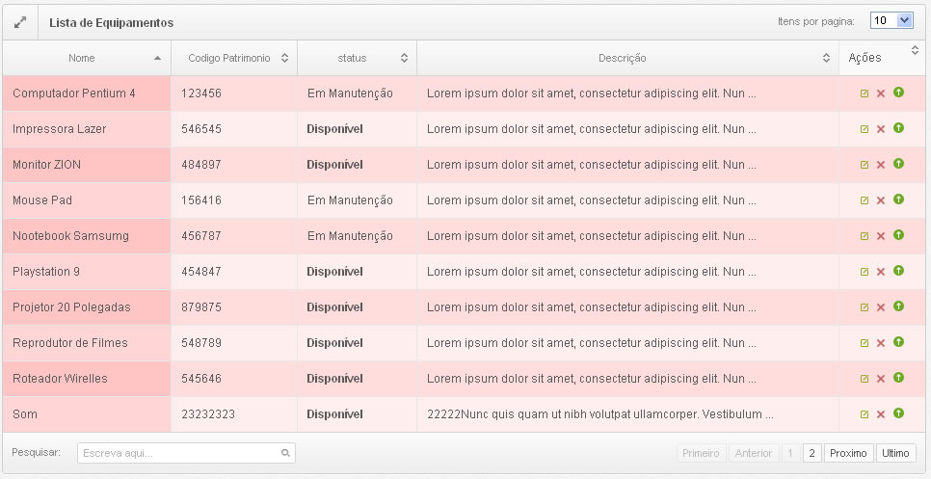

Relacionamentos com outras interfaces

Campos
Número | Nome | Descrição | Valores válidos | Formato | Tipo | Restrições
 | Nome | Nome do Equipamento | Alfa Numericos | String | Text
 | Codigo | Codigo do Equipamento | Numeros Inteiros | Inteiro | Text
 | Status | Status do Equipamento | Alfa Numericos | String | Select
 | Descrição | Descrição do equipamento | Alfa Numericos | String | Text Area

Comandos
Número | Nome | Ação | Restrições
 | Editar | Edita o equipamento selecionado
 | Excluir | Exclui o equipamento selecionado
 | Detalhar | Detalha o equipamento selecionado
 | Proximo | Avança uma pagina | Proximo
 | Anterior | Antecede uma pagina | Anterior
 | Ultimo | Vai para a ultima pagina | Ultimo
 | Primeiro | Vai para a primeira pagina | Primeiro
 | Proximo | Avança uma pagina | Proximo

Justificativa

Requisitos de interface externa

Interfaces de usuário

Interface de usuário <Pesquisa Equipamentos >

Leiaute sugerido

Relacionamentos com outras interfaces

Campos
Número | Nome | Descrição | Valores válidos | Formato | Tipo | Restrições
 | Pesquisa Equipamentos | Pesquisa de Equipamentos | Alfa Numericos | String | Text

Comandos
Número | Nome | Ação | Restrições
 | Pesquisar | Pesquisa o equipamento de acordo com o nome | Precisa ser preenchido alguma coisa no campo

Justificativa

Requisitos de interface externa

Interfaces de usuário

Interface de usuário <Resultado Pesquisa Equipamentos >

Leiaute sugerido
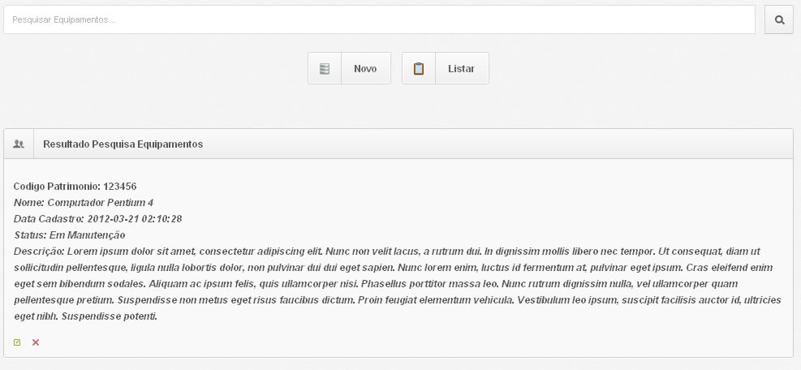

Relacionamentos com outras interfaces

Campos
Número | Nome | Descrição | Valores válidos | Formato | Tipo | Restrições
 | Nome | Nome do Equipamento | Alfa Numericos | String | Text
 | Codigo | Codigo do Equipamento | Numeros Inteiros | Inteiro | Text
 | Status | Status do Equipamento | Alfa Numericos | String | Select
 | Descrição | Descrição do equipamento | Alfa Numericos | String | Text Area

Comandos
Número | Nome | Ação | Restrições
 | Editar | Edita o equipamento selecionado
 | Excluir | Exclui o equipamento selecionado

Justificativa

Requisitos de interface externa

Interfaces de usuário

Interface de usuário <Cadastro e Edição de Pessoas e Usuarios >

Leiaute sugerido
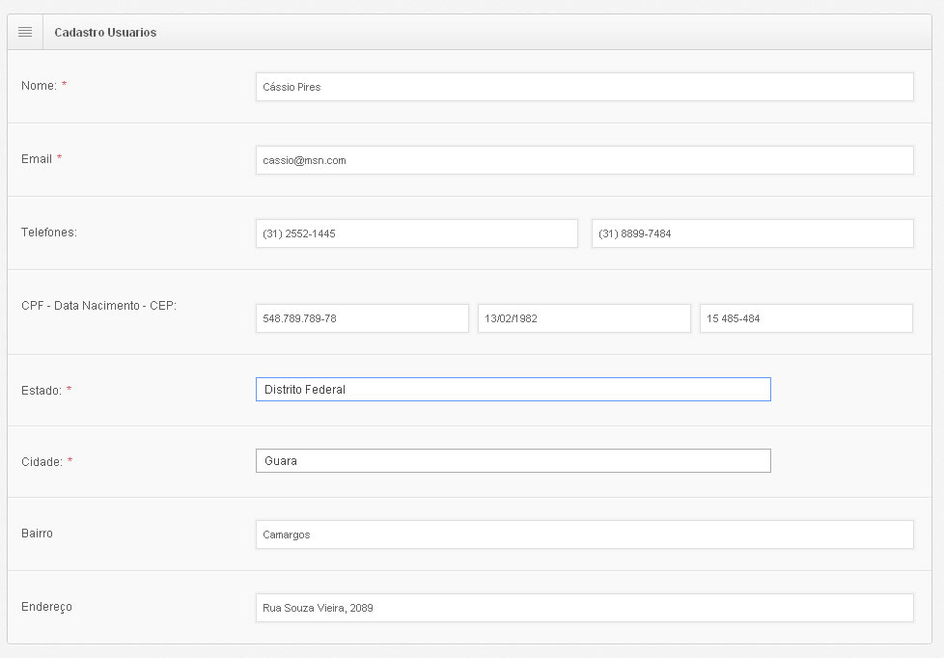
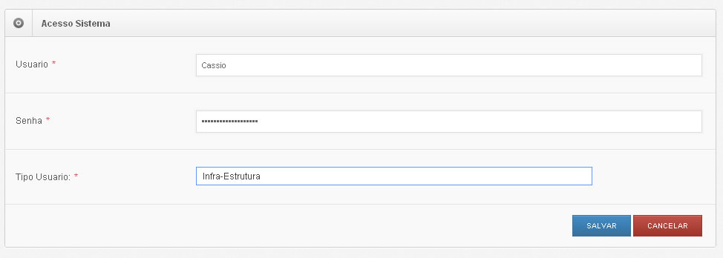

Relacionamentos com outras interfaces

Campos
Número | Nome | Descrição | Valores válidos | Formato | Tipo | Restrições
 | Nome | Nome da Pessoa | Alfa Numericos | String | Text
 | Email | Email da Pessoa | Alfa Numericos | String | Text
 | Telefone | Telefone da Pessoa | Alfa Numericos | String | Text
 | Celular | Celular da Pessoa | Alfa Numericos | String | Text
 | CPF | CPF da pessoa | Alfa Numericos | String | Text
 | Data de Nascimento | Data de Nascimento | Alfa Numericos | Date | Text
 | CEP | CEP da pessoa | Alfa Numericos | String | Text
 | Estado | Estado da Pessoa | Alfa Numericos | String | Select
 | Cidade | Cidade da Pessoa | Alfa Numericos | String | Text
 | Bairro | Bairro da Pessoa | Alfa Numericos | String | Text
 | Endereço | Endereço da Pessoa | Alfa Numericos | String | Text
 | Usuario | Usuario de Acesso da Pessoa | Alfa Numericos | String | Text
 | Senha | Senha da Pessoa | Alfa Numericos | String | Password
 | Tipo de Usuario | Tipo de Usuario da Pessoa | Alfa Numericos | String | Select

Comandos
Número | Nome | Ação | Restrições
 | Salvar | Salva o registro no banco de dados | Todos os campos precisa ser preenchidos
 | Cancelar | Cancela o formulário de cadastro e limpa o mesmo.

Justificativa

Requisitos de interface externa

Interfaces de usuário

Interface de usuário <Exclusão de Usuarios >

Leiaute sugerido
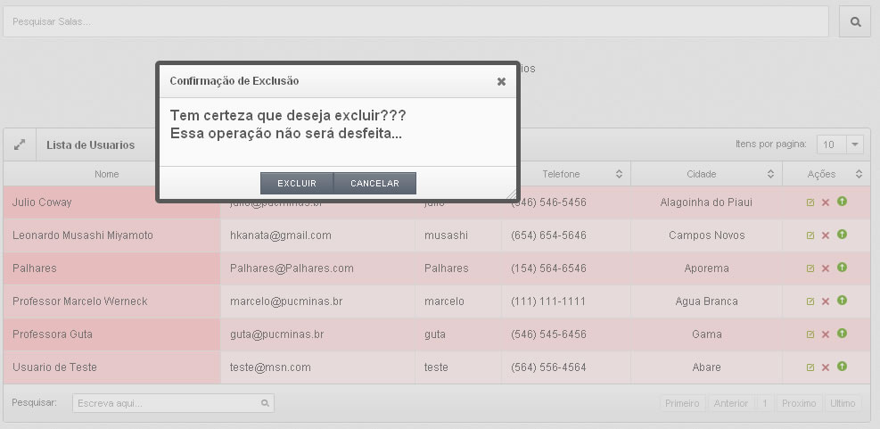

Relacionamentos com outras interfaces

Comandos
Número | Nome | Ação | Restrições
 | Excluir | Exclui o usuário selecionado
 | Cancelar | Cancela a exclusão e volta para tela anterior

Justificativa

Requisitos de interface externa

Interfaces de usuário

Interface de usuário <Lista de Usuarios >

Leiaute sugerido
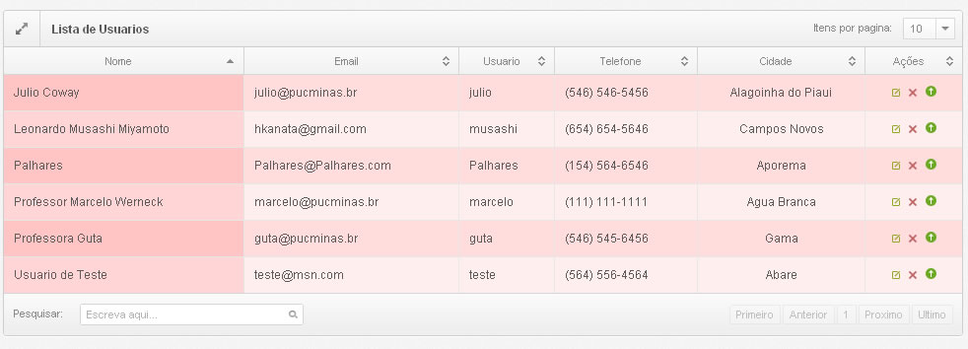

Relacionamentos com outras interfaces

Comandos
Número | Nome | Ação | Restrições
 | Excluir | Exclui um usuário selecionado
 | Detalhes | Detalha por completo o usuário selecionado
 | Editar | Edita um usuário selecionado
 | Proximo | Avança uma pagina | Proximo
 | Anterior | Antecede uma pagina | Anterior
 | Ultimo | Vai para a ultima pagina | Ultimo
 | Primeiro | Vai para a primeira pagina | Primeiro

Justificativa

Requisitos de interface externa

Interfaces de usuário

Interface de usuário <Pesquisa de Usuarios >

Leiaute sugerido

Relacionamentos com outras interfaces

Comandos
Número | Nome | Ação | Restrições
 | Pesquisar | Pesquisa o registro no banco de acordo com o valor inserido e o filtro selecionado

Justificativa

Requisitos de interface externa

Interfaces de usuário

Interface de usuário <Resultado Pesquisa Usuarios >

Leiaute sugerido
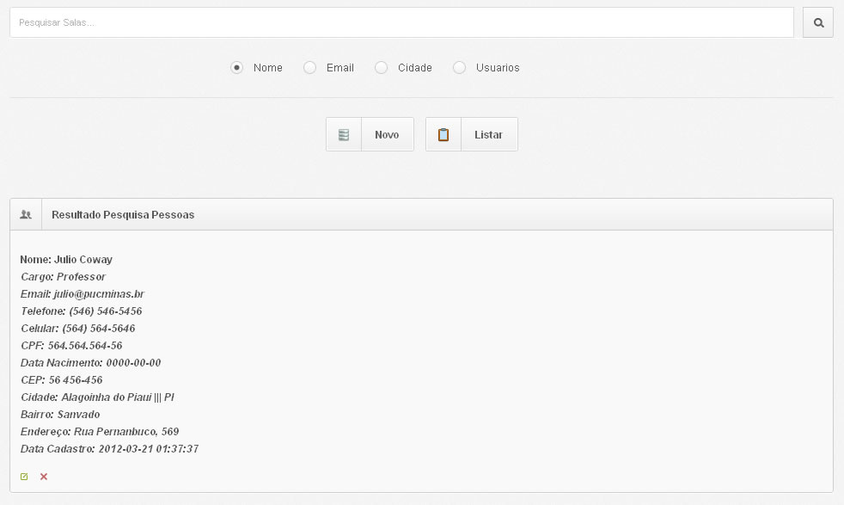

Relacionamentos com outras interfaces

Comandos
Número | Nome | Ação | Restrições
 | Alterar | Altera um registro selecionado
 | Excluir | Exclui um registro selecionado

Justificativa

Requisitos de interface externa

Interfaces de usuário

Interface de usuário <Cadastro e Edição de Salas >

Leiaute sugerido
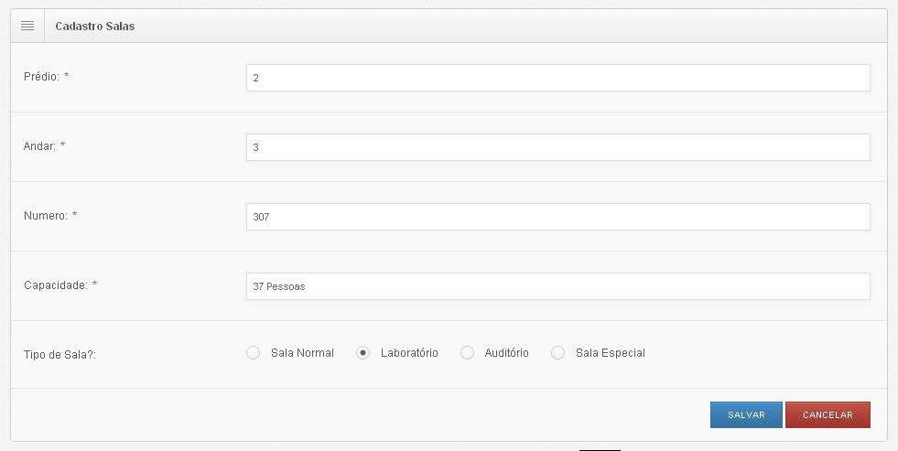

Relacionamentos com outras interfaces

Campos
Número | Nome | Descrição | Valores válidos | Formato | Tipo | Restrições
 | Predio | Nome do Predio | Alfa Numericos | String | Text
 | Andar | Andar do Predio | Alfa Numericos | String | Text
 | Numero | Numero da Sala | Alfa Numericos | String | Text
 | Capacidade | Capacidade da Sala | Alfa Numericos | String | Text
 | Tipo de Sala | Tipo da Sala | Alfa Numericos | String | Radio

Comandos
Número | Nome | Ação | Restrições
 | Salvar | Salva no banco de dados a sala registrada
 | Cancelar | Cancela o formulário e limpa o mesmo

Justificativa

Requisitos de interface externa

Interfaces de usuário

Interface de usuário <Exclusão de salas >

Leiaute sugerido
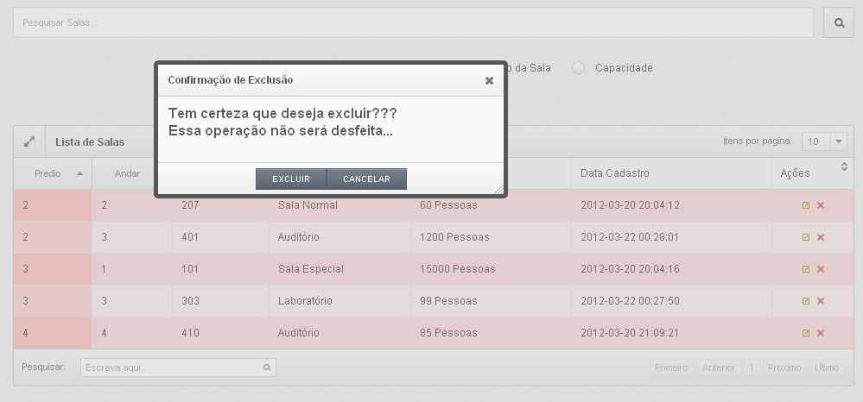

Relacionamentos com outras interfaces

Comandos
Número | Nome | Ação | Restrições
 | Excluir | Exclui o registro do banco de dados
 | Cancelar | Cancela a exclusão e volta para a tela anterior

Justificativa

Requisitos de interface externa

Interfaces de usuário

Interface de usuário <Listagem de Salas >

Leiaute sugerido
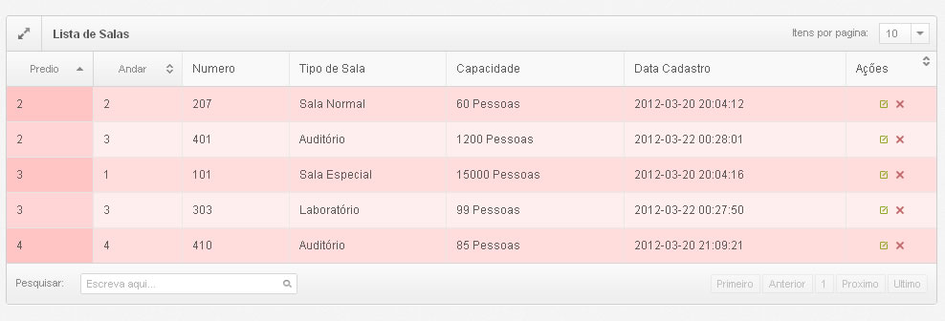

Relacionamentos com outras interfaces

Comandos
Número | Nome | Ação | Restrições
 | Editar | Edita uma sala selecionada
 | Excluir | Exclui uma sala selecionada
 | Proximo | Avança uma pagina | Proximo
 | Anterior | Antecede uma pagina | Anterior
 | Ultimo | Vai para a ultima pagina | Ultimo
 | Primeiro | Vai para a primeira pagina | Primeiro

Justificativa

Requisitos de interface externa

Interfaces de usuário

Interface de usuário <Pesquisa Salas >

Leiaute sugerido
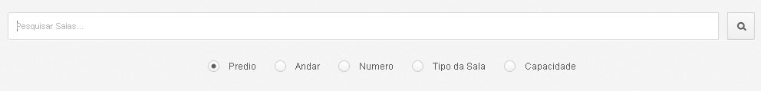

Relacionamentos com outras interfaces

Campos
Número | Nome | Descrição | Valores válidos | Formato | Tipo | Restrições
 | Sala | Nome da Sala | Alfa Numericos | String | Text
 | Predio | Nome do Predio | Alfa Numericos | String | Radio
 | Andar | Nome do Andar | Alfa Numericos | String | Radio
 | Numero | Numero da sala | Alfa Numericos | String | Radio
 | Tipo Sala | Tipo da sala | Alfa Numericos | String | Radio
 | Capacidade | Capacidade da Sala | Alfa Numericos | String | Radio

Comandos
Número | Nome | Ação | Restrições
 | Pesquisar | Pesquisa a sala pelo valor informado e pelo filtro escolhido

Justificativa

Requisitos de interface externa

Interfaces de usuário

Interface de usuário <Detalhe Pesquisa de Salas >

Leiaute sugerido
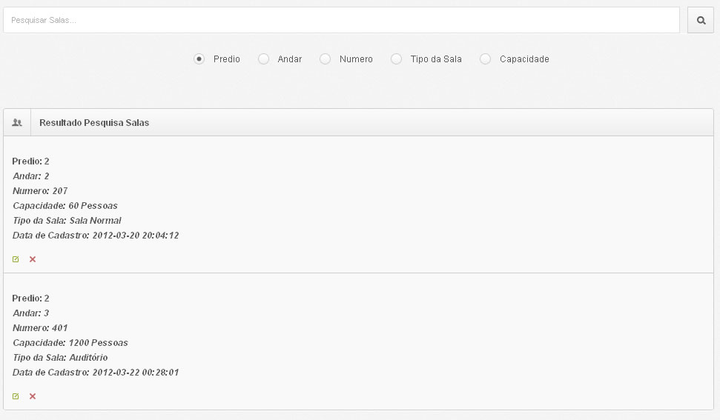

Relacionamentos com outras interfaces

Comandos
Número | Nome | Ação | Restrições
 | Editar | Edita uma sala selecionada
 | Excluir | Exclui uma sala selecionada

Justificativa

Requisitos de interface externa

Interfaces de usuário

Interface de usuário <Cadastra e Edita Disciplina >

Leiaute sugerido
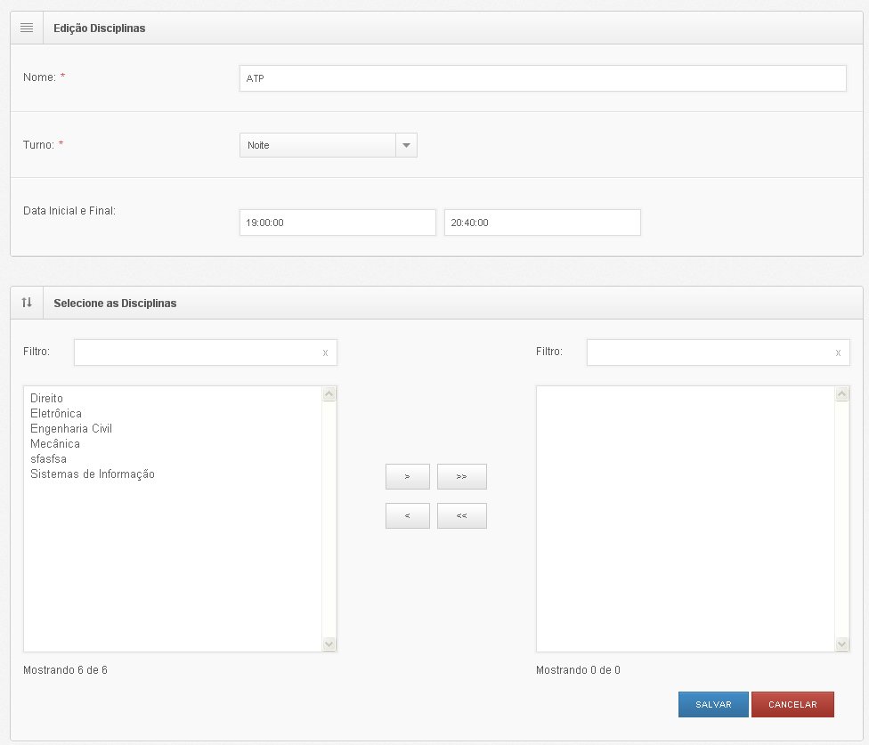

Relacionamentos com outras interfaces

Campos
Número | Nome | Descrição | Valores válidos | Formato | Tipo | Restrições
 | Nome | Nome da Disciplina | Alfa Numericos | String | Text
 | Turno | Turno da Disciplina | Alfa Numericos | String | Select
 | Hora Inicial | Hora Inicial da Aula | Alfa Numericos | String | Time
 | Hora Final | Hora final da aula | Alfa Numericos | String | Time

Comandos
Número | Nome | Ação | Restrições
 | Salvar | Salva o registro no banco de dados
 | Cancelar | Limpa o formulário

Justificativa

Requisitos de interface externa

Interfaces de usuário

Interface de usuário <Detalhe Professor Disciplina >

Leiaute sugerido
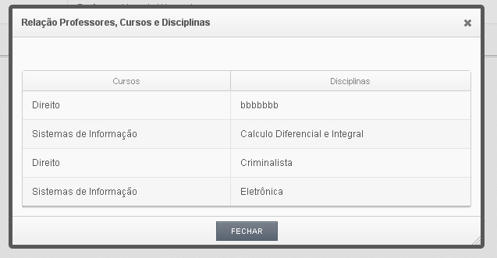

Relacionamentos com outras interfaces

Comandos
Número | Nome | Ação | Restrições
 | Fechar | Fecha o formulário e retorna para tela anterior

Justificativa

Requisitos de interface externa

Interfaces de usuário

Interface de usuário <Resultado Pesquisa Cursos >

Leiaute sugerido
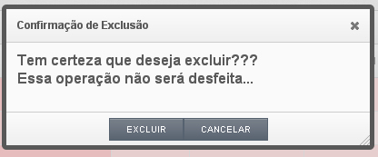

Relacionamentos com outras interfaces

Comandos
Número | Nome | Ação | Restrições
 | Exclui | Exclui o Registro Selecionado
 | Cancela | Cancela a exclusão e volta para tela anterior

Justificativa

Requisitos de interface externa

Interfaces de usuário

Interface de usuário <Lista Professores Disciplinas >

Leiaute sugerido
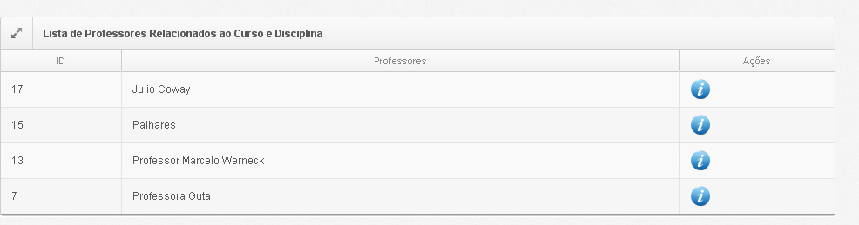

Relacionamentos com outras interfaces

Comandos
Número | Nome | Ação | Restrições
 | Detalhes | Detalha as disciplinas do professor selecionado

Justificativa

Requisitos de interface externa

Interfaces de usuário

Interface de usuário <Resultado Pesquisa Cursos >

Leiaute sugerido
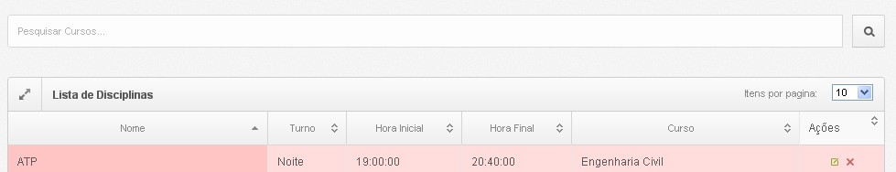

Relacionamentos com outras interfaces

Campos
Número | Nome | Descrição | Valores válidos | Formato | Tipo | Restrições
 | Pesquisar | Pesquisa de disciplinas | Alfa Numericos | String | Text

Comandos
Número | Nome | Ação | Restrições
 | Pesquisar | Pesquisa a disciplina com o valor informado

Justificativa

Requisitos de interface externa

Interfaces de usuário

Interface de usuário <Relaciona Disciplina com Professores >

Leiaute sugerido
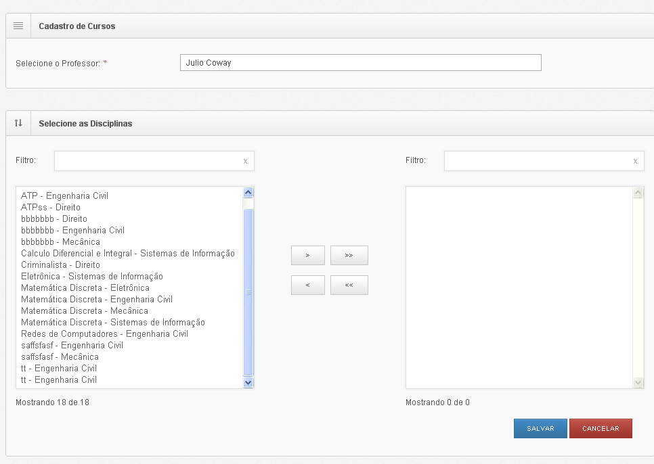

Relacionamentos com outras interfaces

Campos
Número | Nome | Descrição | Valores válidos | Formato | Tipo | Restrições
 | Professor | Nome do Professor | Alfa Numericos | String | Select
 | Disciplinas | Nome das disciplinas | Alfa Numericos | String | Select

Comandos
Número | Nome | Ação | Restrições
 | Salvar | Salva no banco de dados o relacionamento entre professores e disciplinas
 | Cancela | Cancela o relacionamento e limpa o formulário

Justificativa

Requisitos de interface externa

Interfaces de usuário

Interface de usuário <Resultado Pesquisa Disciplinas >

Leiaute sugerido
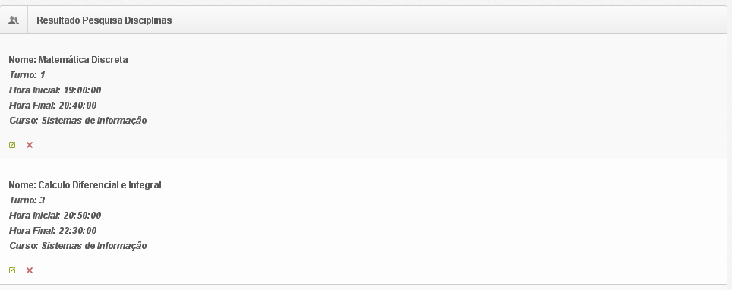

Relacionamentos com outras interfaces

Comandos
Número | Nome | Ação | Restrições
 | Editar | Edita o registro selecionado
 | Exclui | Exclui o registro selecionado

Justificativa

Requisitos de interface externa

Interfaces de usuário

Interface de usuário <Cadastro e Edição Professor Salas >

Leiaute sugerido
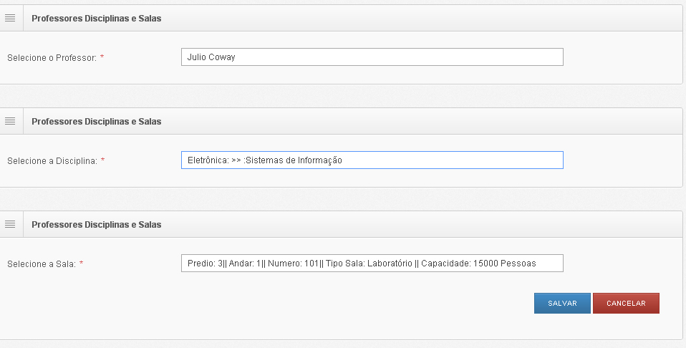

Relacionamentos com outras interfaces

Campos
Número | Nome | Descrição | Valores válidos | Formato | Tipo | Restrições
 | Professor | Nome do professor | Alfa Numericos | String | Select
 | Disciplina | Nome da Disciplina | Alfa Numericos | String | Select
 | Sala | Nome da Sala | Alfa Numericos | String | Select

Comandos
Número | Nome | Ação | Restrições
 | Salvar | Salva o registro no banco de dados
 | Cancelar | Limpa o formulário

Justificativa

Requisitos de interface externa

Interfaces de usuário

Interface de usuário <Listar Professores Salas >

Leiaute sugerido
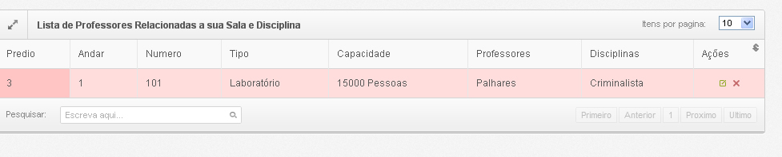

Relacionamentos com outras interfaces

Comandos
Número | Nome | Ação | Restrições
 | Editar | Edita o registro Selecionado
 | Excluir | Exclui o registro Selecionado
 | Proximo | Avança uma pagina | Proximo
 | Anterior | Antecede uma pagina | Anterior
 | Ultimo | Vai para a ultima pagina | Ultimo
 | Primeiro | Vai para a primeira pagina | Primeiro

Justificativa

Requisitos de interface externa

Interfaces de usuário

Interface de usuário <Resultado Pesquisa Cursos >

Leiaute sugerido

Relacionamentos com outras interfaces

Comandos
Número | Nome | Ação | Restrições
 | Excluir | Exclui o registro selecionado
 | Cancela | Cancela a exclusão e volta para tela anterior

Justificativa

Requisitos de interface externa

Interfaces de usuário

Interface de usuário <Cadastro e Edição de Reservas >

Leiaute sugerido
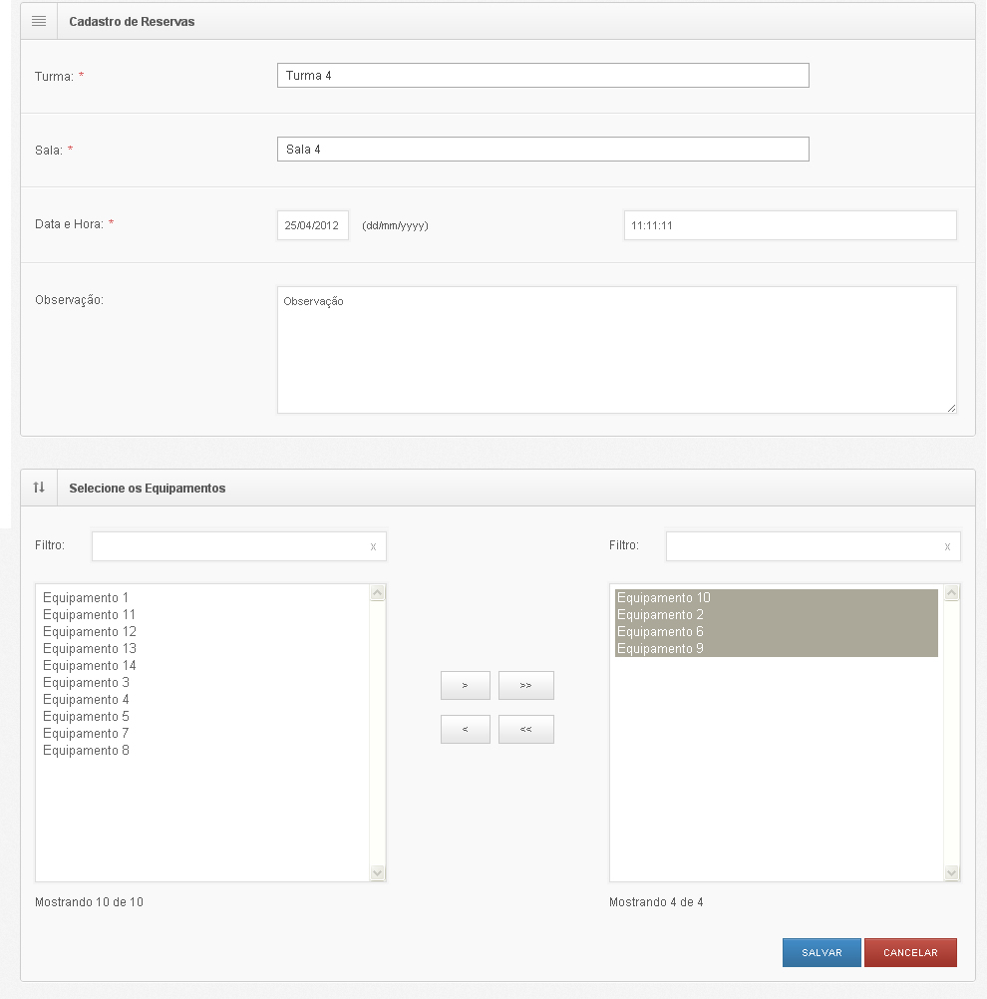

Relacionamentos com outras interfaces

Campos
Número | Nome | Descrição | Valores válidos | Formato | Tipo | Restrições
 | Turma | Nome da Turma | Alfa Numericos | String | Select
 | Sala | Sala da Turma | Alfa Numericos | String | Select
 | Data | Data da Reserva | Alfa Numericos | String | Date
 | Hora | Hora da Reserva | Alfa Numericos | String | Time
 | Observação | Observação da Reserva | Alfa Numericos | String | Text
 | Equipamentos | Equipamentos da reserva | Alfa Numericos | String | Select

Comandos
Número | Nome | Ação | Restrições
 | Salvar | Salva registro no banco de dados
 | Cancelar | Limpa o formulário

Justificativa

Requisitos de interface externa

Interfaces de usuário

Interface de usuário <Detalhe Reserva >

Leiaute sugerido
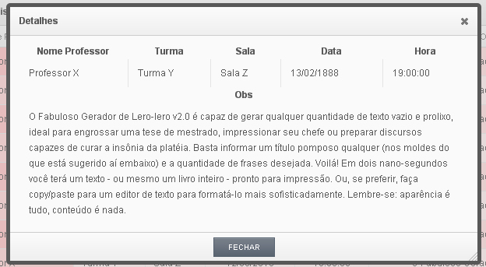

Relacionamentos com outras interfaces

Comandos
Número | Nome | Ação | Restrições
 | Fechar | Fecha a tela e volta para a anterior

Justificativa

Requisitos de interface externa

Interfaces de usuário

Interface de usuário <Detalhe reserva Equipamentos >

Leiaute sugerido
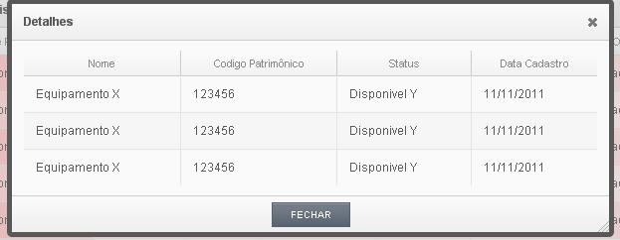

Relacionamentos com outras interfaces

Comandos
Número | Nome | Ação | Restrições
 | Fechar | Fecha a tela e volta para a anterior

Justificativa

Requisitos de interface externa

Interfaces de usuário

Interface de usuário <Lista de Reservas >

Leiaute sugerido
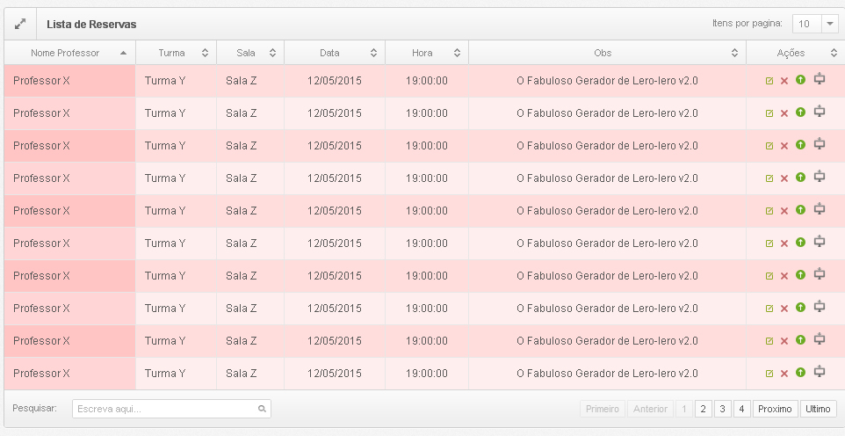

Relacionamentos com outras interfaces

Comandos
Número | Nome | Ação | Restrições
 | Editar | Edita o registro selecionado
 | Excluir | Exclui o registro selecionado
 | Detalhes | Detalha o registro selecionado
 | Detalhes Equipamentos | Detalha os equipamentos da reserva selecionada
 | Proximo | Avança uma pagina | Proximo
 | Anterior | Antecede uma pagina | Anterior
 | Ultimo | Vai para a ultima pagina | Ultimo
 | Primeiro | Vai para a primeira pagina | Primeiro

Justificativa

Requisitos de interface externa

Interfaces de usuário

Interface de usuário <Pesquisa de Reservas >

Leiaute sugerido
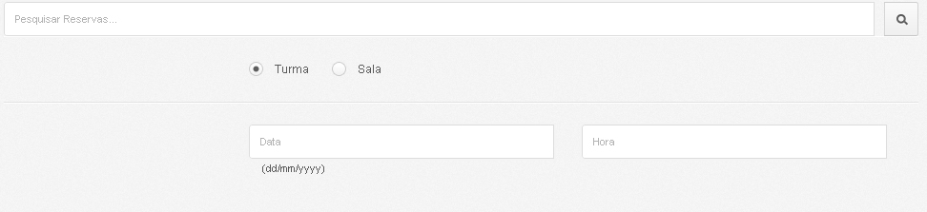

Relacionamentos com outras interfaces

Campos
Número | Nome | Descrição | Valores válidos | Formato | Tipo | Restrições
 | Pesquisa | Pesquisa de reservas | Alfa Numericos | String | Text
 | Turma | Turma da reserva | Alfa Numericos | String | Radio
 | Sala | Sala da reserva | Alfa Numericos | String | Radio
 | Data | Data da reserva | Alfa Numericos | String | Date
 | Hora | Hora da Reserva | Alfa Numericos | String | Time

Comandos
Número | Nome | Ação | Restrições
 | Pesquisar | Pesquisa a reserva de acordo com o valor informado e o filtro selecionado

Justificativa

Requisitos de interface externa

Interfaces de usuário

Interface de usuário <Resultado Pesquisa Reservas >

Leiaute sugerido
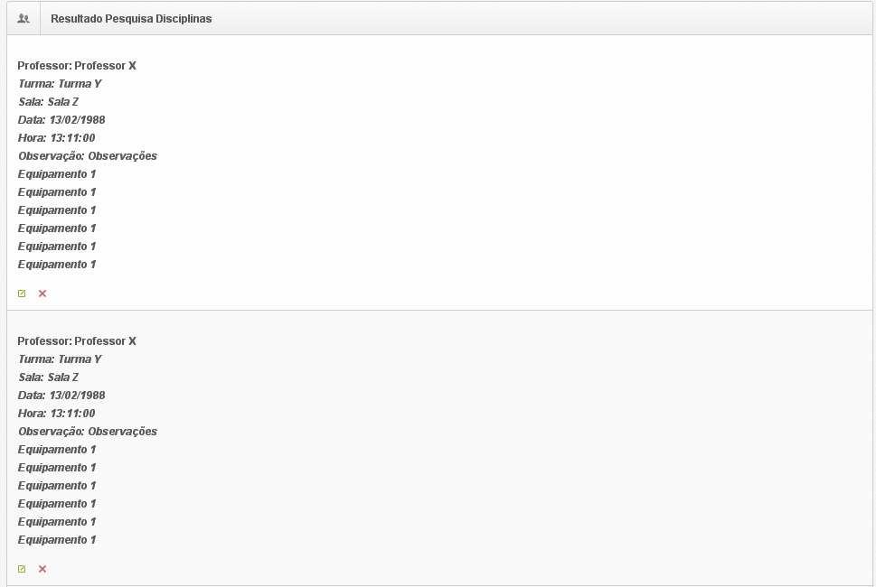

Relacionamentos com outras interfaces

Comandos
Número | Nome | Ação | Restrições
 | Editar | Edita a reserva selecionada
 | Excluir | Exclui a reserva selecionada

Justificativa

Requisitos de interface externa

Interfaces de usuário

Interface de usuário <Exclusão de Reservas >

Leiaute sugerido

Relacionamentos com outras interfaces

Comandos
Número | Nome | Ação | Restrições
 | Excluir | Exclui a reserva selecionada
 | Cancelar | Cancela a reserva e volta para tela anterior

Justificativa

Requisitos de interface externa

Interfaces de usuário

Interface de usuário <Cadastrar Reserva Eventos >

Leiaute sugerido
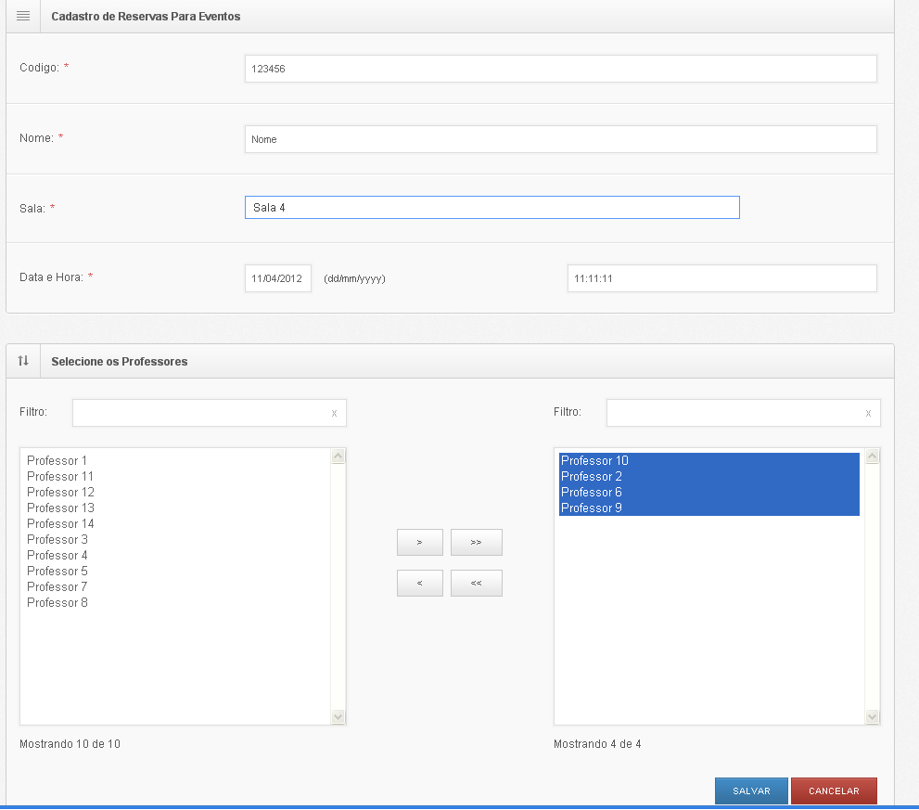

Relacionamentos com outras interfaces

Campos
Número | Nome | Descrição | Valores válidos | Formato | Tipo | Restrições
 | Codigo | Codigo do Evento | Alfa Numericos | String | Text
 | Nome | Nome do Evento | Alfa Numericos | String | Text
 | Sala | Sala do evento | Alfa Numericos | String | Select
 | Data | Data do evento | Alfa Numericos | String | Date
 | Hora | Hora do evento | Alfa Numericos | String | Time
 | Professores | Professores do evento | Alfa Numericos | String | Select

Comandos
Número | Nome | Ação | Restrições
 | Salvar | Salva o registro no banco de dados
 | Cancelar | Limpa o formulário

Justificativa

Requisitos de interface externa

Interfaces de usuário

Interface de usuário <Lista Reserva Eventos >

Leiaute sugerido
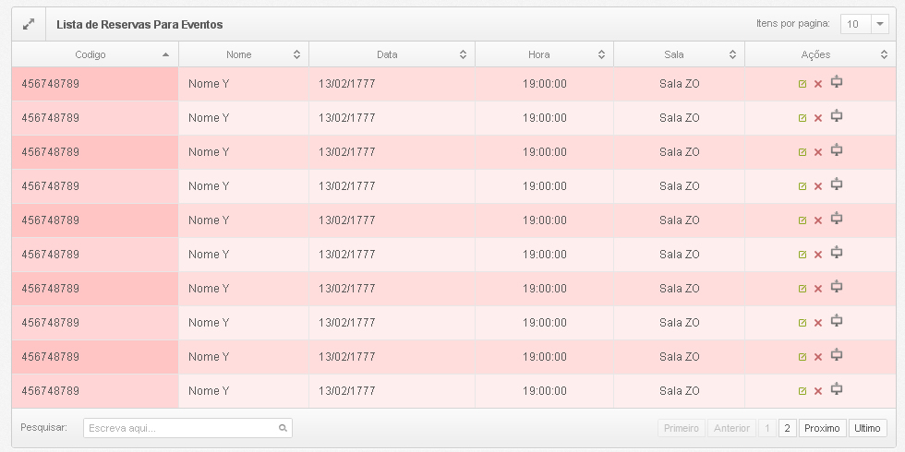

Relacionamentos com outras interfaces

Comandos
Número | Nome | Ação | Restrições
 | Editar | Edita um registro selecionado
 | Excluir | Exclui um registro selecionado
 | Detalhes | Detalha os professores relacionados com a reserva
 | Proximo | Avança uma pagina | Proximo
 | Anterior | Antecede uma pagina | Anterior
 | Ultimo | Vai para a ultima pagina | Ultimo
 | Primeiro | Vai para a primeira pagina | Primeiro

Justificativa

Requisitos de interface externa

Interfaces de usuário

Interface de usuário <Detalhes professores reserva eventos >

Leiaute sugerido
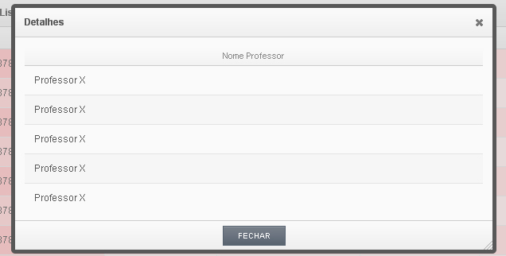

Relacionamentos com outras interfaces

Comandos
Número | Nome | Ação | Restrições
 | Fechar | Fecha o formulário e volta para tela anterior

Justificativa

Requisitos de interface externa

Interfaces de usuário

Interface de usuário <Resultado Pesquisa Reserva Eventos >

Leiaute sugerido
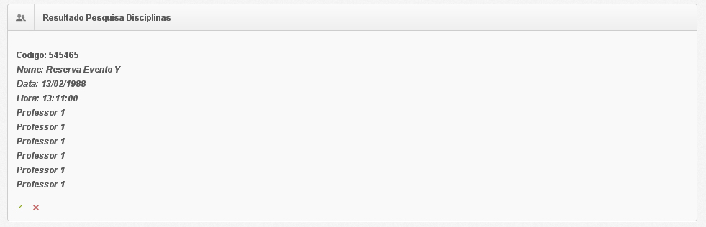

Relacionamentos com outras interfaces

Comandos
Número | Nome | Ação | Restrições
 | Excluir | Exclui um registro selecionado
 | Editar | Edita um registro selecionado

Justificativa

Requisitos de interface externa

Interfaces de usuário

Interface de usuário <Pesquisa Reserva Eventos >

Leiaute sugerido
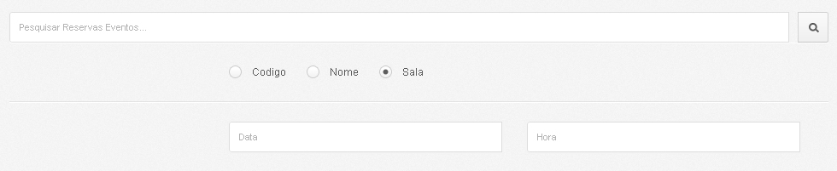

Relacionamentos com outras interfaces

Campos
Número | Nome | Descrição | Valores válidos | Formato | Tipo | Restrições
 | Evento | Pesquisa a reserva do evento | Alfa Numericos | String | Text
 | Codigo | Codigo do evento | Alfa Numericos | String | Radio
 | Nome | Nome do evento | Alfa Numericos | String | Radio
 | Sala | Sala do evento | Alfa Numericos | String | Radio
 | Data | Data do evento | Alfa Numericos | String | Date
 | Hora | Hora do evento | Alfa Numericos | String | Time

Comandos
Número | Nome | Ação | Restrições
 | Pesquisar | Pesquisa a reserva do evento de acordo com o valor informado e o filtro selecionado

Justificativa

Requisitos de interface externa

Interfaces de usuário

Interface de usuário < >

Leiaute sugerido

Relacionamentos com outras interfaces

Comandos
Número | Nome | Ação | Restrições
 | Fechar | Fecha o formulário e volta para tela anterior
 | Excluir | Exclui o registro do banco de dados

Justificativa

Requisitos de interface externa

Interfaces de usuário

Interface de usuário <Cadastro e edição de Turmas >

Leiaute sugerido
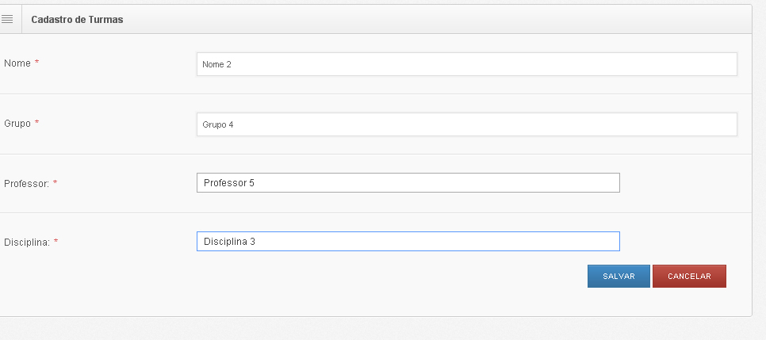

Relacionamentos com outras interfaces

Campos
Número | Nome | Descrição | Valores válidos | Formato | Tipo | Restrições
 | Nome | Nome da turma | Alfa Numericos | String | Text
 | Grupo | Grupo da turma | Alfa Numericos | String | Text
 | Professor | Professor da turma | Alfa Numericos | String | Select
 | Disciplina | Disciplina da turma | Alfa Numericos | String | Select

Comandos
Número | Nome | Ação | Restrições
 | Salvar | Salva o registro no banco de dados
 | Cancelar | Limpa o formulario

Justificativa

Requisitos de interface externa

Interfaces de usuário

Interface de usuário <Lista de turmas >

Leiaute sugerido
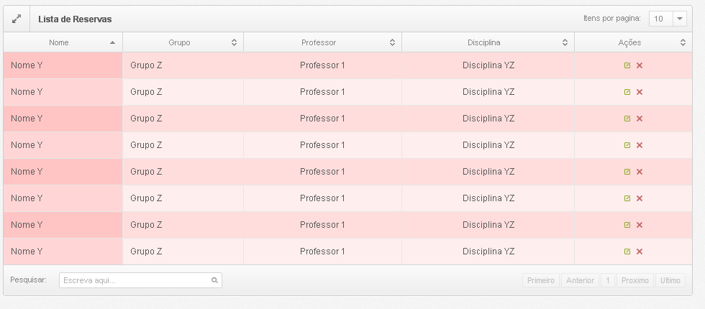

Relacionamentos com outras interfaces

Comandos
Número | Nome | Ação | Restrições
 | Editar | Edita o registro selecionado
 | Exclui | Exclui o registro selecionado
 | Proximo | Avança uma pagina | Proximo
 | Anterior | Antecede uma pagina | Anterior
 | Ultimo | Vai para a ultima pagina | Ultimo
 | Primeiro | Vai para a primeira pagina | Primeiro

Justificativa

Requisitos de interface externa

Interfaces de usuário

Interface de usuário <Pesquisa de Turmas >

Leiaute sugerido

Relacionamentos com outras interfaces

Campos
Número | Nome | Descrição | Valores válidos | Formato | Tipo | Restrições
 | Pesquisa | Pesquisa da turma | Alfa Numericos | String | Text

Comandos
Número | Nome | Ação | Restrições
 | Pesquisar | Pesquisa a turma de acordo com o valor preenchido

Justificativa

Requisitos de interface externa

Interfaces de usuário

Interface de usuário <Pesquisa Detalhes Turmas >

Leiaute sugerido
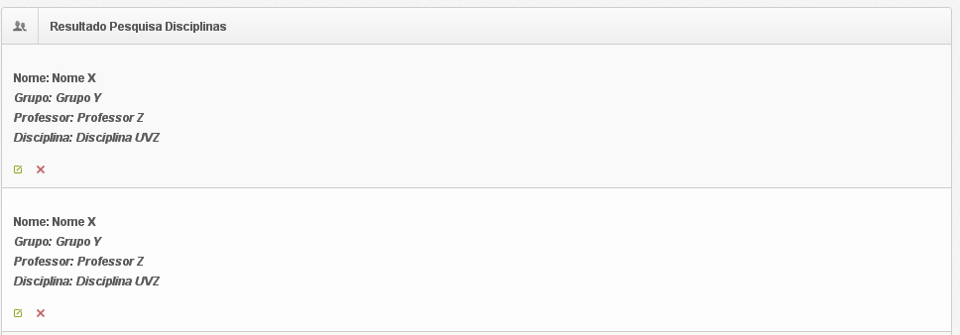

Relacionamentos com outras interfaces

Comandos
Número | Nome | Ação | Restrições
 | Editar | Edita o registro selecionado
 | Excluir | Exclui o registro selecionado

Justificativa

Requisitos de interface externa

Interfaces de usuário

Interface de usuário <Excluir Turma >

Leiaute sugerido

Relacionamentos com outras interfaces

Comandos
Número | Nome | Ação | Restrições
 | Excluir | Excluir do banco de dados a turma
 | Cancelar | Cancela a exclusão e volta para a tela anterior

Justificativa

